***Акция «Письмо Герою»***

«Слова благодарности тем, кто нас защищает!»

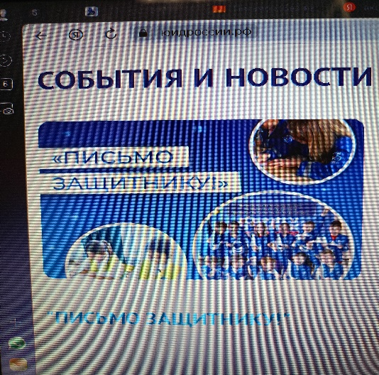

Отряд ЮИД «Светофор» МАОУ «Саранинская СОШ» принял участие в акции «Письмо Герою».

Акция «Письмо Герою» — это замечательное мероприятие, организованное среди отрядов юных инспекторов движения (ЮИД), которое направлено на воспитание патриотизма и уважения к историческому наследию страны. В рамках этой акции юные инспекторы имеют возможность написать письма в поддержку и благодарности ветеранам, участникам боевых действий и тем, кто внес значительный вклад в защиту Родины.

Цели акции:

Воспитание патриотизма

- участники акции учатся ценить подвиги героев, которые защищали нашу страну, и осознают важность их подвига в истории России.

Развитие навыков общения

- письма помогают детям развивать навыки личного общения, высказывания своих мыслей и чувств, а также умение выражать благодарность.

Создание связи между поколениям

- акция способствует укреплению связи между молодежью и пожилыми людьми, позволяет молодому поколению больше узнать о героических поступках своих предшественников.

Поддержка морального духа

- письма становятся своеобразной поддержкой для ветеранов, поднимая их настроение и демонстрируя, что их усилия не забыты.

Во время акции ребята создают творческие работы, оформляют свои письма в художественном стиле, что делает процесс более увлекательным.

Таким образом, акция «Письмо Герою» играет важную роль в воспитании гражданственности и патриотизма среди молодежи, формируя уважение к истории и культуре своей страны.

Преподаватель-организатор ОБЖ Журавлева С.П.